5 CÁCH ĐỂ PHÒNG CHỐNG LŨ LỤT

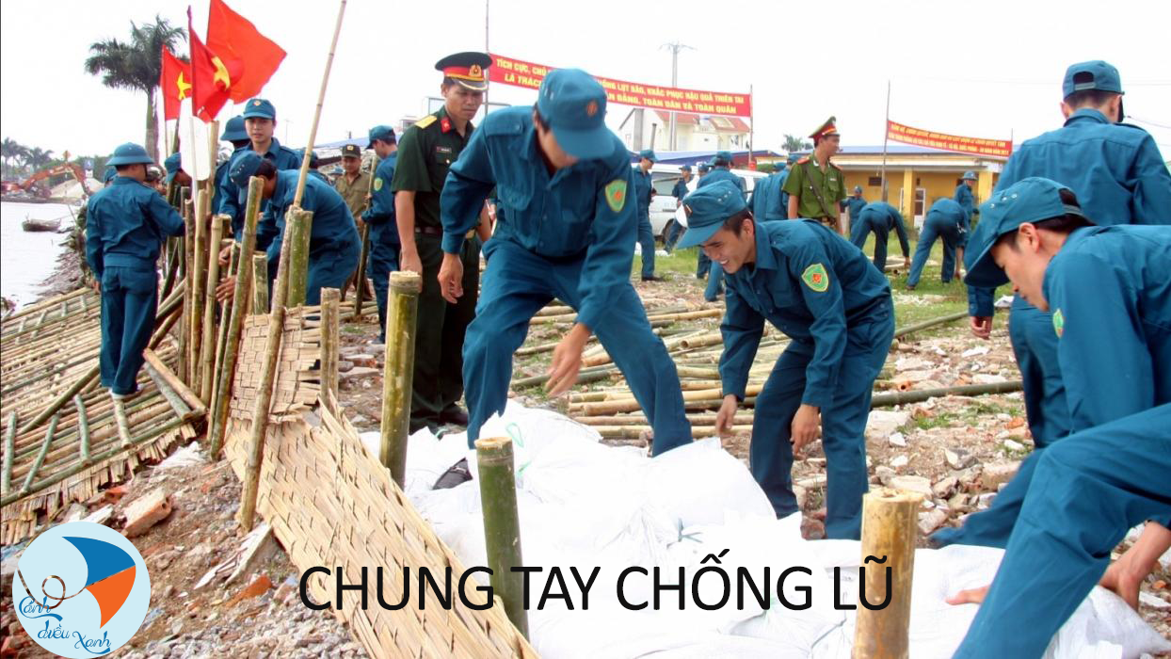

*https://www.google.com/search?as_st=y&tbm=isch&hl=en&as_q=ph%C3%B2ng+ch%E1%BB%91ng+l%C5%A9+l%E1%BB%A5t&as_epq=&as_oq=&as_eq=&cr=&as_sitesearch=&safe=images&tbs=isz:lt,islt:xga,iar:xw#imgrc=DuyAc_W6016peM&imgdii=nEoM4UmiLtH22M*

*Những cơn bão gần đây diễn ra khiến cho các địa phương và người dân ảnh hưởng nặng nề. Các chuyên gia dự báo khí tượng thủy văn và cảnh báo thiên tai cho rằng, có thể giảm thiểu các tai nạn và thiệt hại mỗi khi thiên tai bão lũ diễn ra. Đặc biệt ở Việt Nam, hàng năm có nhiều cơn bão diễn ra, người dân nên chuẩn bị kỹ lưỡng trước, trong và sau bão. Tuy nhiên bạn đã thực sự biết phải làm gì khi có lũ, lụt xảy ra? Cách phòng tránh lũ lụt hay sạt lở đất là như thế nào? Trước tiên chúng ta hãy tìm hiểu những khái niệm cơ bản về lũ, lụt nhé.*

# 1.Khái niệm về lũ, lụt

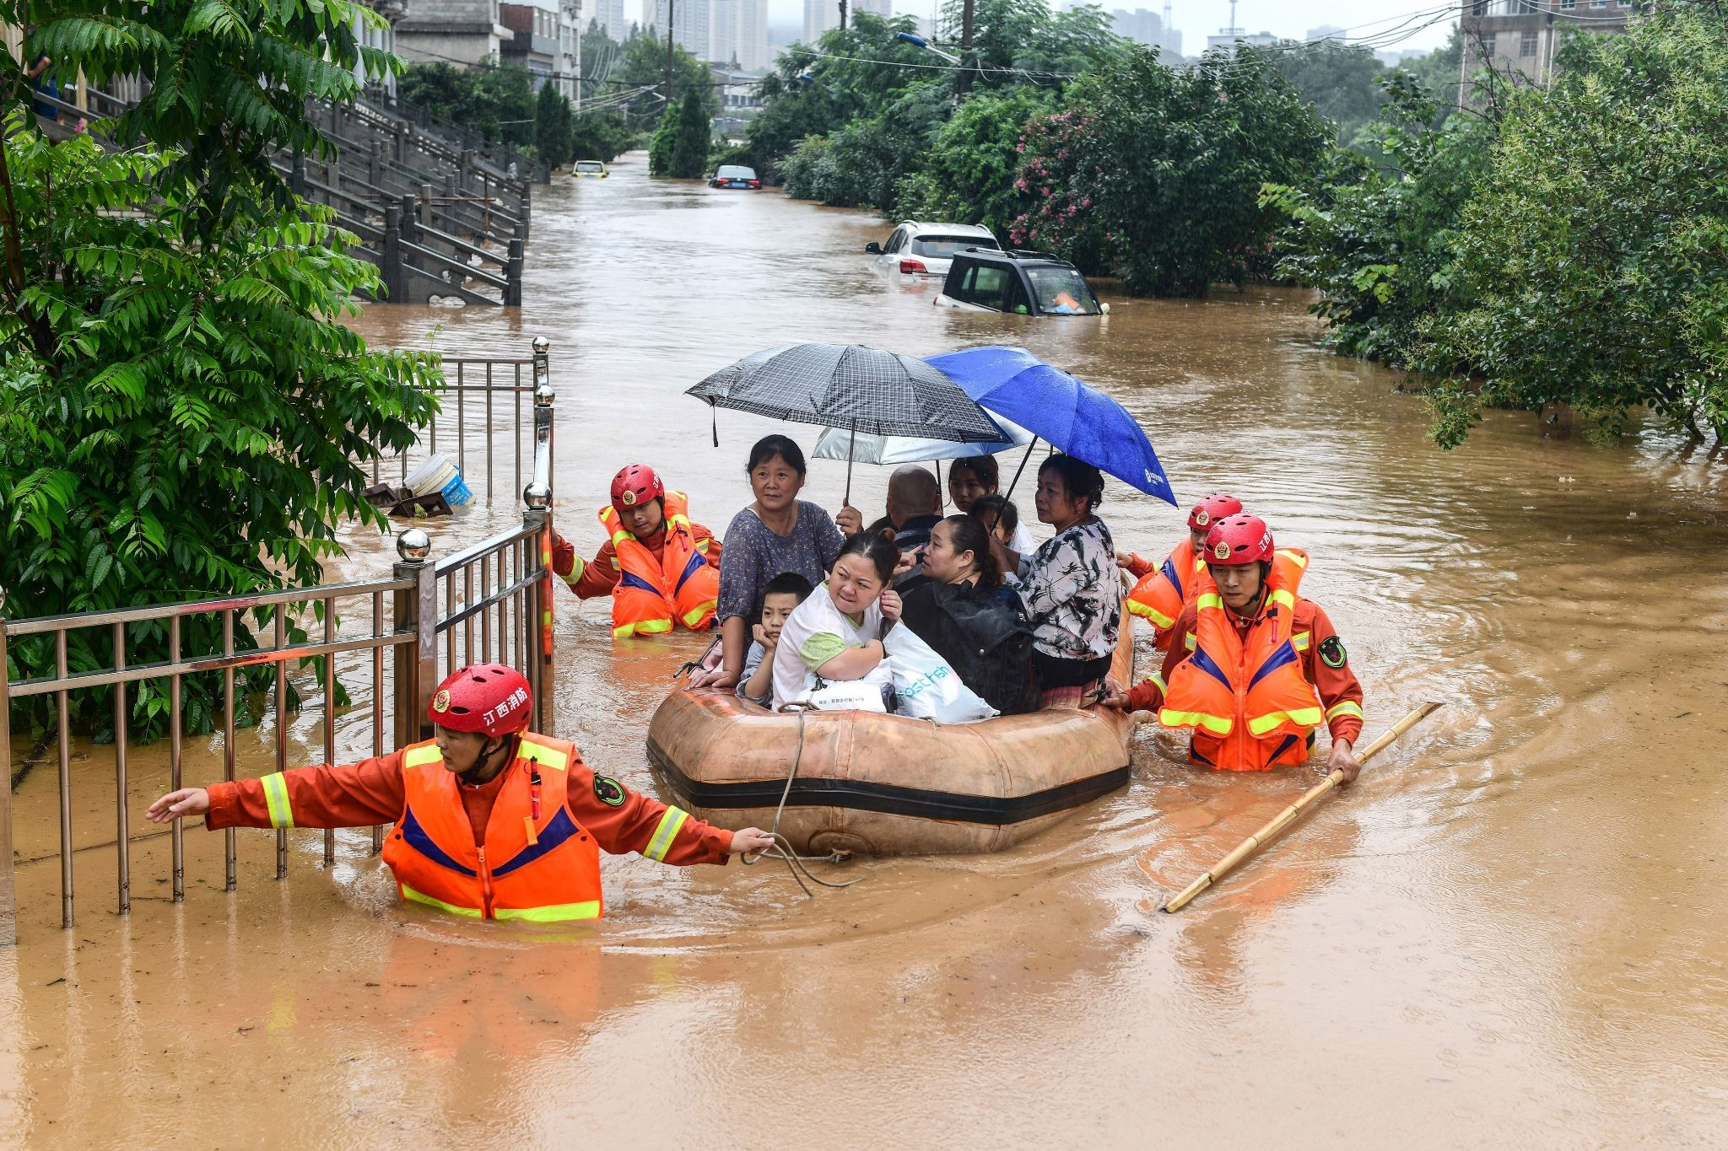

*https://www.google.com/search?q=+l%C5%A9+l%E1%BB%A5t+&tbm=isch&ved=2ahUKEwj1of_ZspPwAhVFy4sBHQDTDXMQ2-cCegQIABAA&oq=+l%C5%A9+l%E1%BB%A5t+&gs_lcp=CgNpbWcQAzIFCAAQsQMyAggAMgIIADICCAAyAggAMgIIADIGCAAQBxAeMgYIABAHEB4yBggAEAcQHjIGCAAQBxAeUI3-CFiN_ghgw4AJaABwAHgAgAHzAYgB8wGSAQMyLTGYAQCgAQGqAQtnd3Mtd2l6LWltZw&sclient=img&ei=KTuCYLXpJcWWr7wPgKa3mAc&safe=images&hl=en#imgrc=kOqwEsmzkcl5gM*

## - Lũ:

Là hiện tượng nước sông dâng cao, vượt quá mức bình thường trong một khoảng thời gian nhất định, sau đó giảm dần.

## – Lụt:

Là hiện tượng khi nước lũ tràn qua các bờ sông, bờ đê hay đường xá, chảy vào những nơi có địa hình thấp hơn, làm ngập nhà cửa, cây cối, đồng ruộng… trên diện rộng và duy trì trong một khoảng thời gian dài.

## - Lũ quét:

Là lũ xảy ra bất ngờ, lên nhanh và xuống nhanh, gây dòng chảy xiết với tốc độ cực kỳ lớn, cuốn theo nhiều bùn, đá và mọi thứ nơi dòng lũ đi qua. Lũ quét có sức tàn phá vô cùng lớn.

Mực nước đỉnh lũ quét cao hơn mực nước đỉnh lũ thông thường.

Lũ quét thường xảy ra tại các sông nhỏ hoặc xảy ra tại những vùng đồi núi.

## -Lũ trên sông:

Là hiện tượng lũ xảy ra trên sông khi mực nước sông cao hơn và tốc độ dòng chảy nhanh hơn so với mức thông thường.

Lũ trên sông thường do các trận mưa lớn ở đầu nguồn gây ra.

# 2. Nguyên nhân gây ra lũ, lụt

Một số nguyên nhân chính gây ra lũ, lụt:

-Những trận mưa lớn xảy ra trong một thời gian dài có thể gây ra lũ, lụt.

Đối với trường hợp lũ quét: khi những cơn mưa với cường độ lớn, khoảng từ 50mm/h trở nên và duy trì liên tục từ 6h cũng có khả năng gây ra lũ quét ở mức cao.

-Lũ lụt cũng có thể xảy ra khi đê, đập, hồ hoặc kè bị vỡ, khiến nước tràn ra ngoài, làm cho nước sông dâng cao, gây ra lũ, lụt trên diện rộng.

-Đối với các khu vực ven biển, khi những cơn bão lớn đổ bộ vào đất liền khiến nước biển dâng cao, tiến sâu vào đất liền gây ra ngập lụt, nhiễm mặn.

-Thêm vào đó, yếu tố địa hình và thảm phủ thực vật cũng là những nguyên nhân gây ra lũ, lụt.

Nơi có địa hình chia cắt mạnh, núi cao, suối sâu, độ dốc núi lớn. Khi mưa lớn xảy ra, tập trung trong một thời gian dài sẽ là điều kiện thuận lợi gây ra lũ quét.

Ngoài ra, nếu thảm phủ thực vật kém, rừng bị tàn phá nghiêm trọng thì lượng nước mưa sẽ chảy thẳng vào các con suối, lượng nước dồn về sông chính nhanh, kéo theo nhiều vật chất dễ gây ra lũ quét.

# 3.Tác hại của lũ, lụt

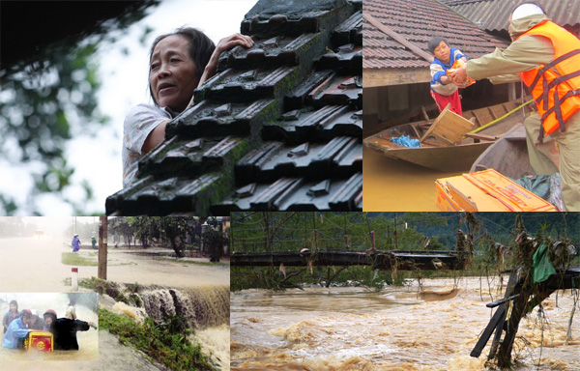

*https://www.google.com/search?q=t%C3%A1c+h%E1%BA%A1i+c%E1%BB%A7a+l%C5%A9+l%E1%BB%A5t+&tbm=isch&ved=2ahUKEwimzvXws5PwAhWzy4sBHXDSBsIQ2-cCegQIABAA&oq=t%C3%A1c+h%E1%BA%A1i+c%E1%BB%A7a+l%C5%A9+l%E1%BB%A5t+&gs_lcp=CgNpbWcQAzIECAAQHjoECCMQJzoCCAA6BQgAELEDOgQIABATOggIABAIEB4QEzoECAAQGFCBhQJY-bMCYPK1AmgFcAB4AYAB2AWIAdUikgEMMC4yNC4wLjEuNi0xmAEAoAEBqgELZ3dzLXdpei1pbWfAAQE&sclient=img&ei=ZjyCYKaDCLOXr7wP8KSbkAw&safe=images&hl=en#imgrc=04dPvHmJvVtZ6M&imgdii=J9PZSIn-MkpELM*

Lũ, lụt, đặc biệt là những cơn lũ lớn và đặc biệt lớn sẽ gây ra những thiệt hại vô cùng to lớn cả về người và của. Nó có phạm vi ảnh hưởng rộng, sức tàn phá lớn và rất khó chống đỡ.

Lũ, lụt có thể gây chết người hoặc bị thương nặng.

Làm hư hỏng các công trình như nhà cửa, bệnh viện, trường học, đường xá, hệ thống cung cấp nước sạch….

Gây sạt lở đất làm mất diện tích trồng trọt.

# 4. Cách phòng tránh lũ, lụt

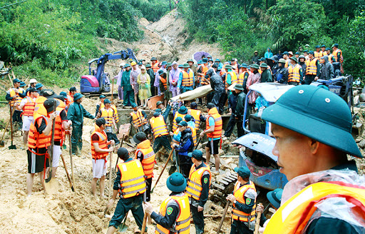

*https://www.google.com/search?q=c%C3%A1ch+ph%C3%B2ng+tr%C3%A1nh++l%C5%A9+l%E1%BB%A5t&tbm=isch&ved=2ahUKEwiU6taEtJPwAhX2xosBHaCTDXsQ2-cCegQIABAA&oq=c%C3%A1ch+ph%C3%B2ng+tr%C3%A1nh++l%C5%A9+l%E1%BB%A5t&gs_lcp=CgNpbWcQA1CTzg5YyewOYIfvDmgCcAB4AoAB6wSIAZ0fkgEKMC4xNy40LTIuMZgBAKABAaoBC2d3cy13aXotaW1nwAEB&sclient=img&ei=jzyCYNTmIvaNr7wPoKe22Ac&safe=images&hl=en#imgrc=8AT4Wg_5wI_GKM*

## Làm thế nào để an toàn khi bạn ở trong khu vực có nguy cơ xảy ra lũ

Thường xuyên theo dõi thông tin cảnh báo mưa, lũ. Nắm biết được các loại lũ có thể xảy ra trong khu vực của bạn. Nếu lũ quét là một nguy cơ trong khu vực bạn sinh sống, bạn nên theo dõi các dấu hiệu tiềm tàng, chẳng hạn như mưa lớn.

Tuy nhiên, cần lưu ý tại các dòng suối, kênh thoát nước, hẻm núi và các khu vực khác được xác định là có thể ngập lụt bất ngờ. Lũ quét có thể xảy ra ở những khu vực này mà có hoặc không có các cảnh báo thông thường chẳng hạn như đám mây mưa hay mưa lớn.

Học và tìm hiểu các lộ trình (tuyến đường) sơ tán, các kế hoạch trú ẩn và ứng phó với lũ quét. Khi có khả năng xảy ra lũ quét hãy chủ động sơ tán, đừng chờ đến khi có hướng dẫn di chuyển.

Chuẩn bị sẵn các nhu yếu phẩm trong trường hợp bạn phải rời đi ngay lập tức hoặc nếu các dịch vụ bị cắt. Bạn nên dự trữ nước uống, lương thực, thực phẩm, thuốc men, các vật dụng cần thiết đủ dùng ít nhất trong bảy ngày. Chuẩn bị thêm pin, ắc-quy và nạp điện cho điện thoại và các thiết bị quan trọng khác.

Giữ những tài liệu quan trọng trong đồ chứa không thấm nước, tạo các bản sao có mật khẩu bảo vệ. Chuyển những tài sản giá trị lên vị trí cao hơn.

Lưu giữ các số điện thoại và địa chỉ liên lạc trong trường hợp khẩn cấp. Đề phòng lũ xảy ra vào ban đêm.

## Sống sót trong lũ

Tùy thuộc vào nơi bạn đang ở và ảnh hưởng cũng như thời điểm cảnh báo lũ, hãy tới địa điểm an toàn mà bạn xác định trước đó.

Thường xuyên nghe dự báo về thông tin khẩn cấp hiện thời và các chỉ dẫn. Nếu được yêu cầu sơ tán hãy thực hiện ngay lập tức.

Nếu bị kẹt trong nhà, ngắt hết các nguồn điện sinh hoạt, di chuyển lên điểm cao nhất. Đừng trèo lên tum nhà bị đóng, bạn có thể bị mắc kẹt bởi nước lũ đang dâng lên. Bạn chỉ lên mái nhà nếu cần thiết và khi đã ở đó, hãy phát đi dấu hiệu cần giúp đỡ.

Không đi bộ, bơi hoặc lái xe qua dòng nước đang chảy mạnh. Dòng nước đang chảy mạnh chỉ có độ cao khoảng 15cm là có thể khiến bạn bị ngã khi đi bộ và mực nước này đã có thể chạm gầm hầu hết các loại ô-tô chở khách gây mất kiểm soát và có thể chết máy.

Nước có độ sâu khoảng 30cm có thể khiến nhiều xe bị trôi nổi. Dòng nước chảy xiết cao khoảng 60cm có thể cuốn hầu hết các loại xe gồm có cả xe đa năng thể thao và xe tải chở hàng.

Nếu bạn phải đi bộ trong nước, hãy đi ở nơi dòng nước không chảy mạnh.

Đặc biệt, tránh xa các cây cầu bên trên dòng nước chảy mạnh. Nước chảy mạnh có thể cuốn trôi các cây cầu mà không có dấu hiệu cảnh báo nào.

Nếu xe ô-tô của bạn bị kẹt trong dòng nước chảy mạnh, hãy ở trong xe. Nếu nước dâng lên bên trong xe, hãy tìm cách trèo lên trên mui xe.

Không cố lái xe vào khu vực có biển báo nguy hiểm. Đặc biệt thận trọng khi lái xe vào ban đêm vì khó nhận ra mối nguy hiểm lũ lụt hơn.

## An toàn sau lũ

Lắng nghe giới chức về thông tin và các chỉ dẫn, bạn chỉ nên quay trở lại nhà khi giới chức khẳng định nó an toàn.

Tránh lái xe, ngoại trừ các trường hợp khẩn cấp. Tránh lội trong nước lũ, có thể có rác nguy hiểm và bị ô nhiễm; các đường điện ngầm hoặc bị chìm cũng có thể bị hư hại và gây giật điện.

Rắn và các loại động vật khác có thể trong nhà bạn. Sử dụng găng tay dày và ủng trong khi dọn dẹp.

Cẩn thận nguy cơ bị điện giật. Không chạm vào thiết bị điện nếu các thiết bị này bị ướt hoặc bạn đang đứng trong nước, hãy ngắt nguồn điện trước.

Bạn cũng nên thống kê thiệt hại, báo cáo kịp thời, đầy đủ, chính xác với chính quyền địa phương; tham gia dập dịch bệnh và xử lý môi trường sau lũ.

LỜI KẾT

Trên đây là những cách  mà CÁNH DIỀU XANH muốn cung cấp cho các bạn. Chúng tôi hi vọng rằng bạn sẽ đọc và lưu lại những kiến thức này  để áp dụng vào cuộc sống của bạn.

**CÁNH DIỀU XANH - KẾT NỐI YÊU THƯƠNG**



**Địa chỉ:**

**Hotline:**

**Email:**

**Website:**

MỖI YÊU THƯƠNG CHO ĐI - MỘT HY VỌNG THẮP SÁNG